WEB DESIGN

TUGAS PERTEMUAN 12



Di susun oleh :

Haris Hafiz Adnan - 42320010138

Dosen:

Agus Nursidhi, S.Pd, M.Ds

Rinkapati Swatriani, S.Ds, M.Ikom

PROGRAM STUDI DESAIN KOMUNIKASI VISUAL

FAKULTAS DESAIN DAN SENI KREATIF

**HOME**

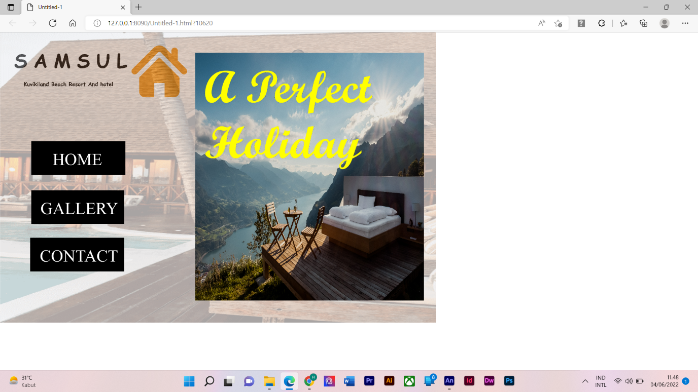

**GALLERY**

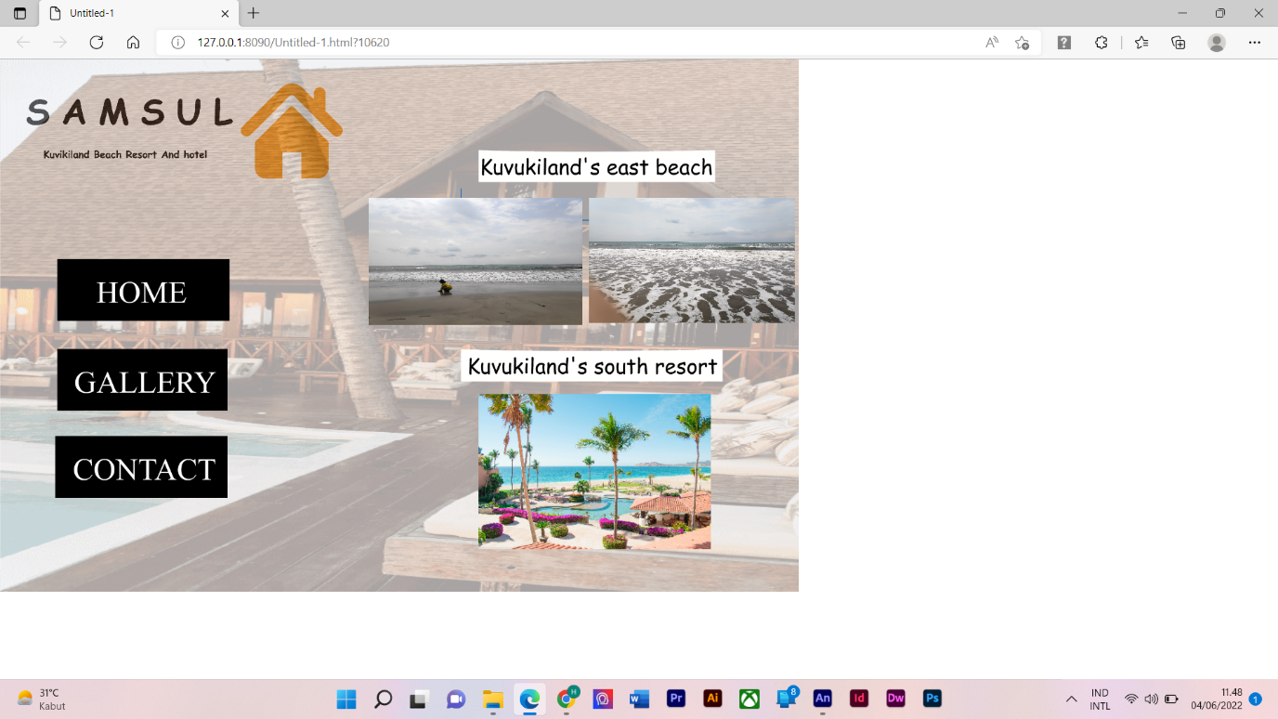

**CONTACT**

